2023神户大学春季学期交换心得－童文琪
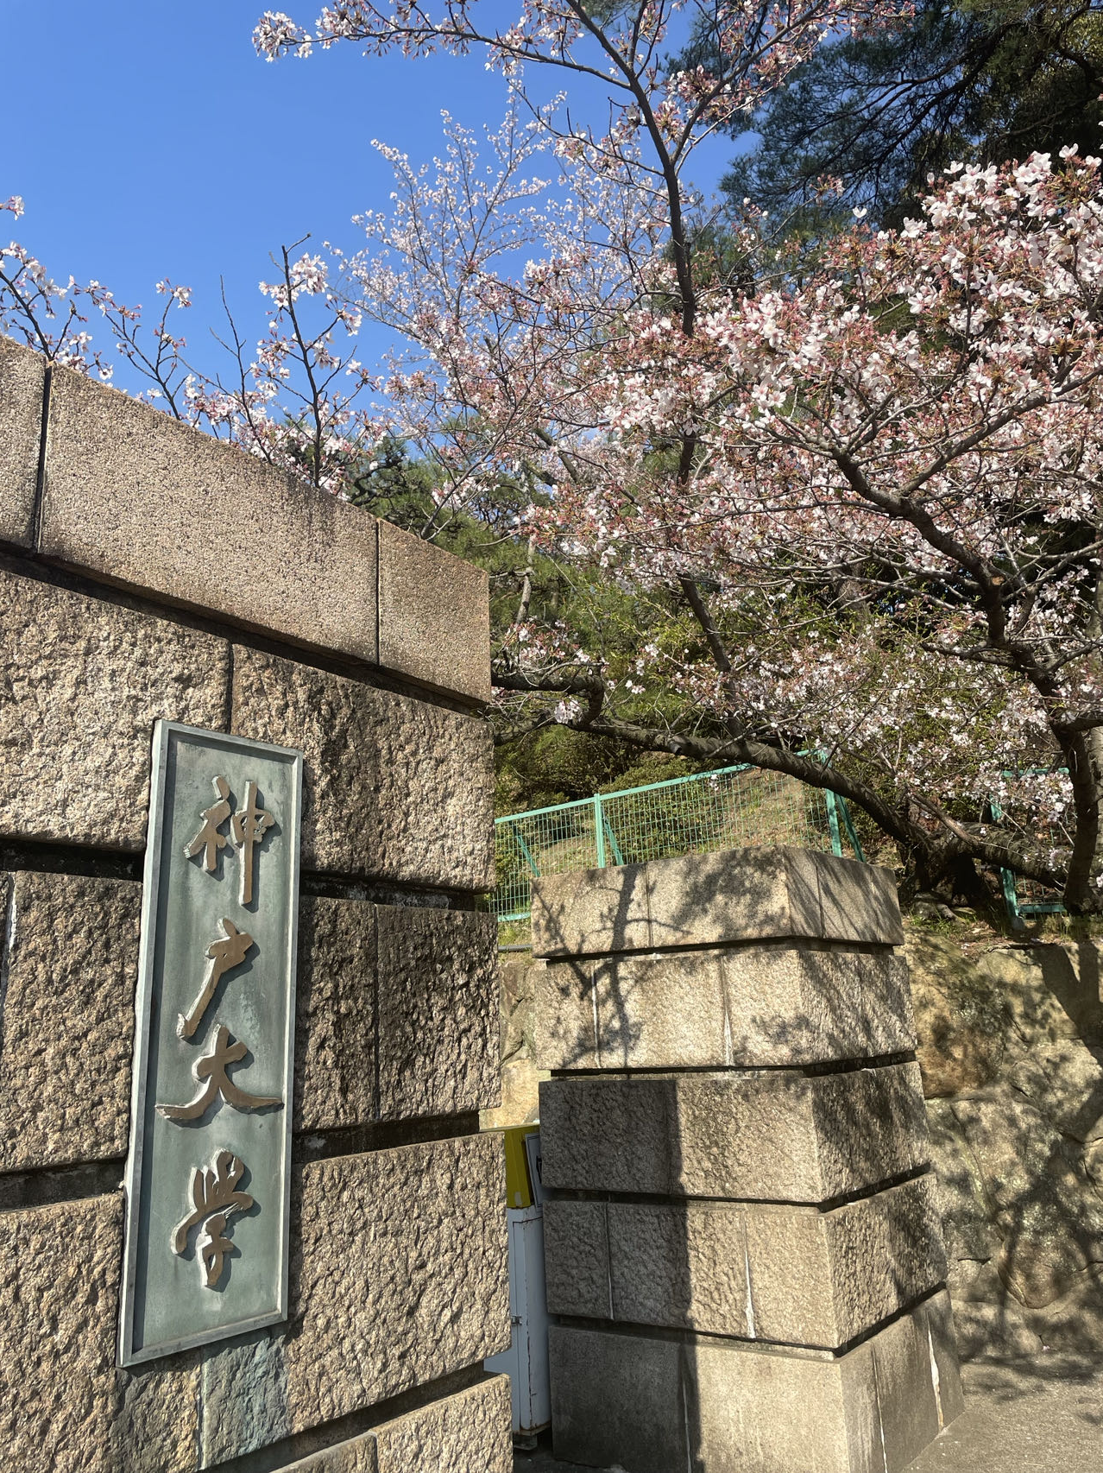

2023年的春天，我有幸参加了神户大学春季学期法学院的交换项目，这次经历是我人生中的一段珍贵的记忆。当我踏上去日本的飞机时，我怀着满心的憧憬和期待。在这个陌生的国度，我度过了一个充实而难忘的春季学期。

首先，在神户大学，我受益匪浅地体验到了全英文授课的教育模式、全外语交流的生活模式。这种环境不仅提高了我的外语水平，也拓宽了我的国际视野。班上有来自意大利、俄罗斯、菲律宾、法国、英国等世界各地国家的同学，教授特别设置的讨论时间让我简单了解到了来自各国丰富多样的思想，老师们讲座与研讨结合的授课方式让我更好地理解日本、欧洲与其他的法学知识，使我更具比较法的思维，拓宽了我的法律知识领域。

神户大学的老师和同学们都非常亲切友善。他们十分乐于助人，耐心解答我的问题，让我在异国他乡感受到了地球村的温暖。在交流中，我结交了许多优秀的朋友，能够通过他们来见识到人生的无穷可能性，我感到十分感激。

在日本，全新的文化生活之旅也使我印象深刻。我品尝了各种美食，涉足了名胜古迹，参与了丰富多彩的文化活动，感受到了日本传统和现代、原生文化与入侵文化的碰撞。在本身作为外国文化体的存在下，这种碰撞性的文化冲击让我更加开阔了眼界，也更加能尊重和理解不同文化之间的差异，并切实认识到跨文化交流的重要性。

独立生活是我在神户大学的另一大收获。独自在异国他乡，我不仅仅是一个学生，更是一个旅行者，一个探险家。这次交换经历不仅拓宽了我的学术视野，也让我成长为一个更加独立、自信和开放的人。我学会了管理自己、独立思考、解决问题，管理时间，这些都是宝贵的生活技能。通过独立生活，我发现自己变得更加自信，更加了解“我”自己，这对我未来的发展非常有帮助。

我深知，这一切得益于汕头大学和法学院老师们的支持和信任。正是他们给予了我这次宝贵的机会，让我能够走出国门，拓展自己的视野，提升自己的能力。在此，我要衷心地感谢他们，感谢他们的信任和鼓励，让我能够拥有这段难忘的时光。

回顾这次在神户大学的学习和生活，我收获良多。这段经历不仅丰富了我的学识，也磨炼了我的意志，让我以更加坚定、自信的步伐走向未来。我会珍惜这次宝贵的经历，将其视为人生中的宝贵财富，继续努力学习，努力奋斗！

